Места сбора недревесных лесных ресурсов
(валежника)

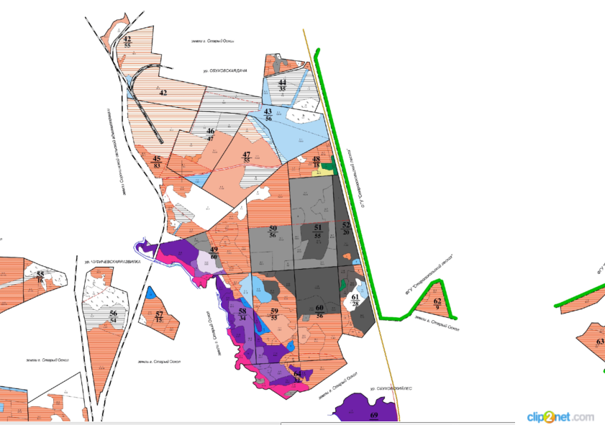

Квартал 59 выдел 8 (урочище Обуховская дача)

По всем вопросам, связанным с заготовкой недревесных лесных ресурсов (валежника) в отведенных для этого местах, а также получения информации о других участках на территории Старооскольского городского лесопарка, на которых возможна заготовка, обращаться в рабочее время: МБУ «Старооскольский лесхоз» - (4725) 46-95-18; начальник участка № 3 Ложкин Вячеслав Иванович –
8 -915-573-37-63.

Места сбора недревесных лесных ресурсов
(валежника)

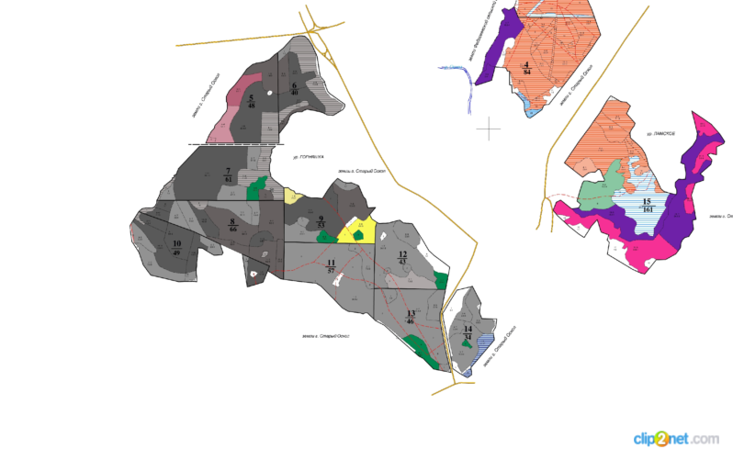

Квартал 10 выдел 2 (урочище Горняшка)

По всем вопросам, связанным с заготовкой недревесных лесных ресурсов (валежника) в отведенных для этого местах, а также получения информации о других участках на территории Старооскольского городского лесопарка, на которых возможна заготовка, обращаться в рабочее время: МБУ «Старооскольский лесхоз» - (4725) 46-95-18; начальник участка № 2 Дудников Анатолий Александрович – 8 -920-559-57-88.

